Una nuova piattaforma per cassetti in legno
Con l’ultima generazione di Quadro 5D Hettich accresce la compatibilità dei propri prodotti

Con la nuova generazione di guide Quadro per cassetti in legno, lo specialista della tecnologia per i mobili offre ai propri clienti una piattaforma compatibile con tutti i tipi di guida. L'adattabilità strutturale con i prodotti Actro permette ora ai produttori e ai professionisti del legno di attingere a un’offerta straordinaria per realizzare mobili all’insegna di comfort e precisione in qualsiasi segmento. La nuova guida Quadro 5D rappresenta il connubio ideale tra tecniche collaudate, precisione e convenienza.

Una disposizione dei frontali precisa e con fughe sottili è ciò che lascia trasparire l’alto livello qualitativo di un mobile. Poiché la nuova guida Quadro dispone delle stesse 5 intuitive possibilità di regolazione che caratterizzano la guida Actro 5D, le fughe dei cassetti in legno risultano perfettamente uniformi. La compatibilità tra i due sistemi permette di realizzare da subito e in modo vantaggioso, ad esempio, un mobile sia con guide Quadro a estrazione semplice e totale che con guide Actro a estrazione totale. Grazie alle dimensioni uniformi dei cassetti in legno, con una larghezza di montaggio di 21 mm, non è più necessario effettuare alcuna modifica costruttiva nel caso in cui si decida di cambiare le guide, poiché Quadro e Actro scorrono sulla stessa piattaforma.

Precisione a 360°
Le 5 intuitive possibilità di regolazione di Quadro rendono l’allineamento del frontale particolarmente semplice: è infatti possibile regolare altezza, fianco, profondità, inclinazione e raggio senza utensili e in modo estremamente pratico. La regolazione radiale permette di compensare rapidamente il mancato allineamento di mobili che restano aperti su un lato o che risultano sfalsati. Il sistema fa sì che le fughe siano minimali ed esaltino in particolar modo il design pulito di mobili senza maniglie. Per un vantaggioso modello base, la gamma si amplia con la nuova guida a estrazione semplice Quadro 25 2D, che permette la regolazione di altezza e fianco. Le funzioni comfort quali l’ammortizzatore Silent System, Push to open o Push to open Silent sono disponibili anche per la nuova generazione di guide Quadro. Poiché la gamma Quadro esistente potrà ancora essere ordinata con la larghezza di montaggio tipica dei prodotti Hettich, i clienti avranno la possibilità di scegliere e di personalizzare tutte le proprie soluzioni d’arredo in ogni segmento.

Possibilità di alternare cassetti in legno in altri sistemi per cassetti
I sistemi per cassetti con spondine in metallo rappresentano una tendenza intramontabile, poiché permettono di realizzare cassetti dal design pulito e minimalista in modo particolarmente semplice. Hettich ha quindi deciso di ampliare la nuova piattaforma Quadro, in modo da permettere di alternare cassetti in legno e sistemi per cassetti. In questo modo è ad esempio possibile abbinare l’elemento a estrazione totale Quadro V6 YOU sia alla versatile AvanTech YOU che al minimalista sistema per cassetti AvoriTech. Un grande valore aggiunto per tutti i clienti che puntano sulla personalizzazione.

Maggiori informazioni sulla nuova generazione di guide Quadro sono disponibili al link:
https://www.hettich.com/short/0kasir7
Le seguenti immagini sono disponibili per il download su www.hettich.com:

Immagini
Didascalie
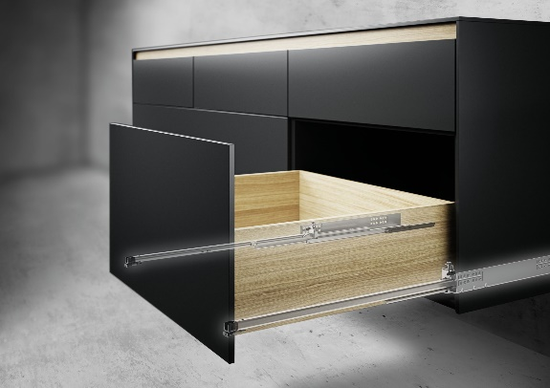
P100_a
La nuova guida Quadro 5D per cassetti in legno fino a 30 kg può essere abbinata senza problemi alla guida Actro 5D fino a una portata di 70 kg senza alcuna modifica costruttiva. Foto: Hettich

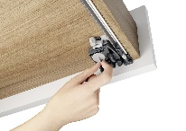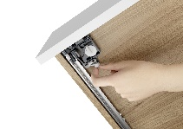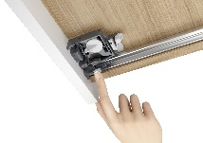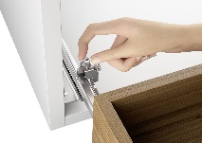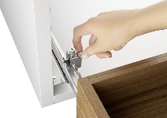
P100_b, P100_c, P100_d, P100_e, P100_f
Da sin. a des.: La nuova generazione di guide Quadro offre 5 comode possibilità di regolazione per un allineamento estremamente preciso del frontale: è infatti possibile regolare altezza, fianco, profondità, inclinazione e raggio senza utensili e in modo estremamente pratico. Foto: Hettich

Chi siamo
Fondata nel 1888, oggi Hettich è una delle aziende produttrici di ferramenta per mobili più grandi e di maggior successo a livello mondiale. L’impresa di famiglia ha la propria sede centrale a Kirchlengern, nella regione di Ostwestfalen-Lippe, distretto dell’industria del mobile. Sono circa 8.600 le colleghe e i colleghi che insieme lavorano per portare le nostre soluzioni orientate al futuro in oltre 100 paesi in tutto il mondo. È all’insegna del suo motto aziendale “It’s all in Hettich”, promessa di una gamma completa di prodotti e servizi, che Hettich si impegna a proporre soluzioni mirate a soddisfare ogni esigenza dei propri clienti in tutto il mondo. Un impegno in cui il tema della sostenibilità, declinato nei suoi aspetti sociali ed ambientali, ha sempre avuto la massima priorità. www.hettich.com

